台北市明湖國小九十一學年度第一學期學校日活動
一年級 健康與體育科 教學活動計畫 教師：黃志成、廖婉伶
一、教學目標：
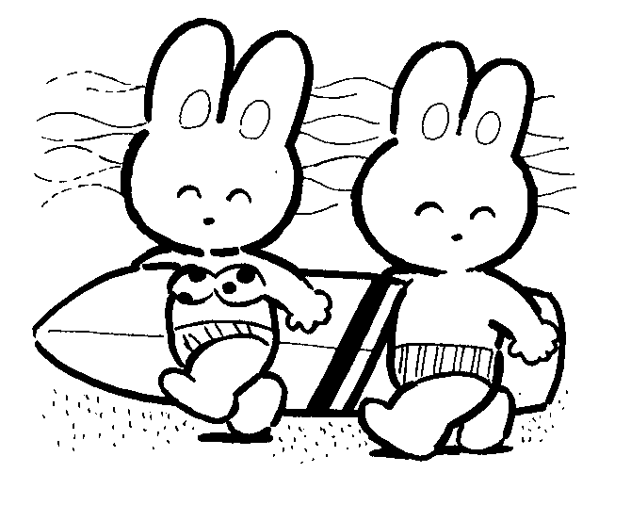
（1）.充實促進健康的知識、態度與技能。
（2）.培養增進人際關係與互動的能力。
（3）.養成終身運動的習慣。
（4）.發展運動概念與運動技能，提升體適能。
（5）.養成尊重生命的觀念，豐富健康與體育生活。
（6）.培養體育策略與實踐的能力。
(7) .培養運用健康與體育的資訊、產品和服務的能力。
二、教學評量：
（1）認知（25﹪）：健康與體育體育常識測驗
（2）情意（25﹪）：健康行為與習慣的養成、學習態度、上課出缺席
（3）技能（50﹪）：Ⅰ.客觀性評量 ex. 跑步50公尺的秒數
Ⅱ.主觀性評量 ex. 游泳姿勢的優美與正確
三、給家長的話：
國小體育教學是藉著運動行為的培養與鍛鍊，使學生具備良好的身體適應
能力，以達到健康的目的。在我們提倡生涯規劃、終身學習的同時，如果沒有健康的身心一切都將是空談。健康是一切事物的基石，運度習慣更要從小紮根，因此希望家長能瞭解孩子們的體育課程進度，空閒時間能一起與孩子到戶外從事運動，如此不但能增進孩子們的學習效果、促進全家人身心的健康，更能使親子關係更為密切。
四、教學計畫表：
週次 | 單元名稱 | 上課  地點 | 教學內容 | 教具與  攜帶物品 | 技能評量項目
2 | 歡喜來上學（南一） | 教室  後棟中庭 | .認識與操作  校園遊樂器材  .我該怎麼辦 | 課本 | 。能正確安全操作遊戲設備
3-4 | 球兒真好玩（南一） | 操場  教室 | .認識球類  .球類探索  .我會注意安全 | 彩色球  課本 | 。雙手拋接球
5-6 | 快樂表演家（南一） | 活動  中心3F教室 | .我的身體  是磁鐵  .請你跟我  這樣做  .我是清潔寶寶 | 課本 | 。和同伴表演兩  種以上的動作
7-8 | 律動的身體（南一） | 操場  教室 | .唱和跳  .身體充電站  .認識身體部位 | 跳繩  課本 | 。能做出滾、  搖、移的動作
9-11 | 水中遊戲 （自編）  身體魔術師（南一） | 游泳池  教室 | .水中趣味遊戲  .認識食物 | 泳衣 泳鏡  泳帽 毛巾  課本 | 。悶氣8秒
12-14 | 適應水性 （自編）  得意的一天（南一） | 游泳池  教室 | .水中漂浮  .我的一天  .吃一吃 | 泳衣 泳鏡  泳帽 毛巾  課本 | 。悶氣10秒  。水母漂10秒
15-16 | 妙妙繩 | 操場  教室 | .跳越繩索  .活動的關節  .受傷時怎麼做 | 跳繩  課本 | 。跳越繩索
17-18 | 大自然的  運動好手 （南一） | 操場  教室 | .大家來運動  .老師說  .常運動保健康 | 飛盤  呼拉圈  課本 | 。能做出跑、跳、  停的動作
19-21 | 冬冬的假期 | 操場  教室 | .假期的生活  .親子同樂 | 飛盤  呼拉圈 | 。投擲飛盤  。常識測驗
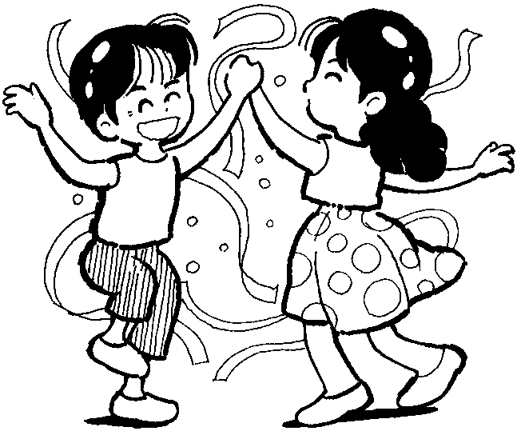  雨天  備案 | 袋鼠跳遠 （自編） | 活動中心3F | .連續三次跳遠 |  | 。連續三次跳遠
